Литературная страничка

Мамочка

Мамочка, налей мне молока,
Рядом положи краюху хлеба.
Ну, а я посплю чуть-чуть пока,
Летняя заря целует небо.

Припозднилась, ты прости меня,
Очень быстро ночка пролетела.
Просто мальчик подарил вчера
Маленький букет сирени белой.

Просидели ночку напролет
Мы на нашем стареньком крылечке.
Только сон вот что-то не идет,
И в груди так прыгает сердечко.

Мама, что ж уснуть я не могу?
Может быть, жестка моя подушка?
Что со мною, мама, не пойму.
«Просто повзрослела ты, дочушка».

Любовь Медведева

МБУК ЦБС Демидовского района
Наш адрес: г. Демидов, ул. Советская, д. 5
Тел. 8 (48147) 4-11-89, 2-20-65
е-mail: bibldem@rambler.ru
Составитель: библиотекарь абонемента I категории О. В. Зайцева
Выходит 1 раз в квартал, тираж 10 экз.
БИБЛИОТЕЧНЫЙ
МЕРИДИАН

Добро пожаловать
в мир вечных ценностей!

Наши будни
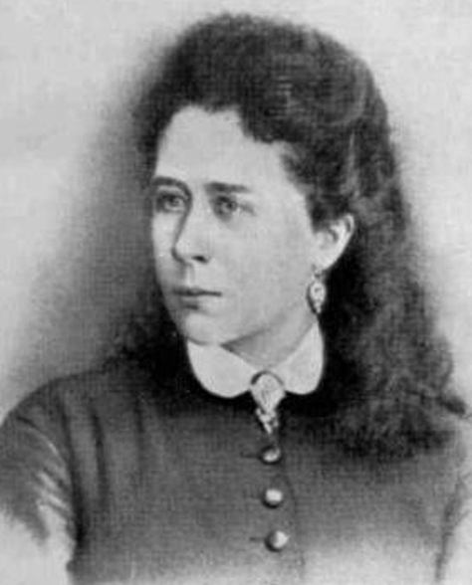
29 сентября в рамках проекта «Имена в истории родного края» в центральной районной библиотеке прошла историко-краеведческая конференция «Е. Н. Водовозова – Писатель. Воспитатель. Просветитель», посвященная 170-летию со дня рождения уроженки поречского края Елизаветы Николаевны Водовозовой.
Ведущая конференции главный библиограф В. Е. Афонина познакомила слушателей с биографией Е. Н. Водовозовой (1844-1923 гг.). Она родилась в дворянской семье Николая Григорьевича и Александры Семеновны Цевловских.
Елизавета Николаевна Водовозова вошла в общественную жизнь в 60-х годах 19 века, просветительные идеи имели для нее решающее значение, и она осталась им верна на протяжении всей жизни.
На конференции с сообщениями выступили:
«Родители Елизаветы Цевловской. Отец Николай Григорьевич – основатель первого театра в Поречье», - заведующая методико–библиографическим отделом МБУК ЦБС Елена Георгиевна Кирсанова.
«Жизнь в провинциальной глуши перед падением крепостного права» - преподаватель МБОУ СОШ № 1 г. Демидов Светлана Александровна Осташко.
«Смольный институт благородных девиц и воспоминания писательницы о нем» - руководитель краеведческого кружка МБУ ДОД Демидовского Дома детского творчества Ирина Александровна Мурочкина.
«Константин Дмитриевич Ушинский – первый светлый луч в царстве институтского мрака» - преподаватель МБОУ СОШ № 1 г. Демидов Вера Андреевна Поклонова.
«Молодежь 60-х годов XIX века. Замужество» - ведущий библиотекарь центральной районной библиотеки Анна Васильевна Юрочкина.
«Е.Н. Водовозова – представитель гуманистической педагогики середины XIX – начала XX века» - ведущий специалист Отдела по образованию Администрации МО «Демидовский район» Смоленской области Елена Леонидовна Богданова.
«Мемуарные портреты В.И. Водовозова, В.А. Слепцова, В.И. Семевского» – преподаватель МБОУ СШ № 2 г. Демидов Марина Александровна Кудинова.
На конференции присутствовали воспитатели дошкольных учреждений города, ветераны труда, много лет отдавшие работе с дошкольниками.

Путешествие в город Школоград

Начался новый учебный год. Сколько интересных открытий, встреч будет у школьников.
По традиции в этот день, 1 сентября, после школьной линейки, ученики четвертых классов средней школы № 1 пришли в центральную детскую библиотеку.
Девчонки и мальчишки совершили увлекательное путешествие в город Школоград, посетили улицу Разума, площадь Точности и Ясности, тупик Клякс, проспект Растущей Молодежи. Школьники приняли участие в конкурсе «Собери слова», отвечали на вопросы «Пятерочной викторины», разгадывали ребусы, решали примеры.
В библиотеке была оформлена книжная выставка «Праздник сентября», после мероприятия многие ребята с выставки взяли книги домой.
На память о встрече каждый получил небольшой подарок – ручку и закладку.

Православный видеосалон
В Православной Церкви существует традиция давать каждому человеку при рождении имя святого, который становится его небесным покровителем. 26 сентября на Православной кафедре Демидовской детской библиотеки состоялось мероприятие посвященное святым мученицам Вере, Надежде, Любви и их матери Софии, имена которых носят многие девочки и женщины-христианки. Открылся видеосалон песней об отроковицах в исполнении православной певицы Юлии Березиной.
Ученики 7 «Б» класса Демидовской средней школы № 1 познакомились с житием мучениц, посмотрев о них видеофильм православного телеканала «Союз».
К видеосалону была оформлена книжная выставка «Ищите к Господу дорогу», которая углубила понимание значения и смысла мученического подвига.
В заключение мероприятия ученики поздравили с Днем ангела своего учителя- Веру Андреевну Поклонову и одноклассницу Веру Куксину.
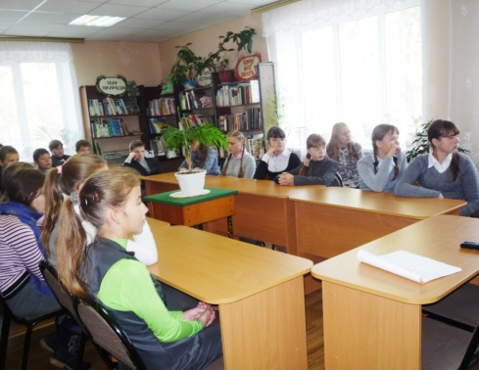
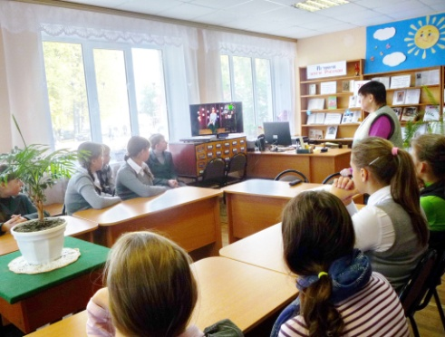
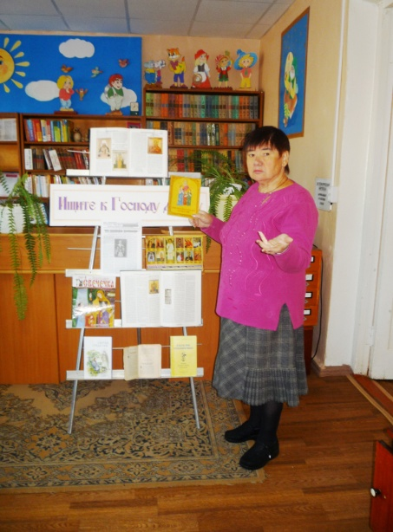
Счастья тебе, семья
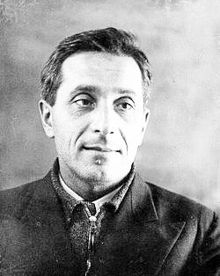
8 июля на площадке перед центральной районной библиотекой прошла акция «Счастья тебе, семья», посвященная Дню семьи, любви и верности.
Праздником всероссийского масштаба День семьи, любви и верности стал в 2008 году во многом благодаря инициативе супруги Премьер-министра Светлане Медведевой. С этого времени праздник получил одобрение Межрелигиозного совета России, поддержку в российских регионах, обрел свои символы (ромашку) и награды (Медаль за любовь и верность).
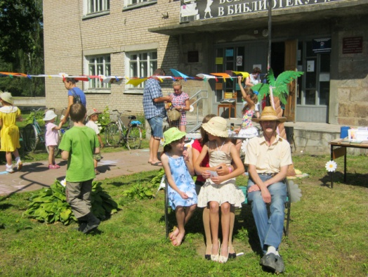
В этот день работники библиотеки подготовили обширную программу:
Работало фотоателье «скамейка влюбленных», в творческой мастерской «Вдохновение» все желающие из цветной бумаги с помощью клея и своей фантазии делали праздничную открытку и коллаж из разноцветных лоскутков ткани «Мы творим красоту». Никто не прошел мимо «стола гаданий». Ведь каждый из нас, несмотря на возраст, мечтает заглянуть в будущее. Радовались люди «золотого возраста», прочитав на лепестке ромашки предсказания здоровья, благополучия, счастья. Молодежь с энтузиазмом разворачивала «трубочки профессий», а на судьбу гадали с трепетом. К Году культуры подготовлена викторина «Звездная пара» и книжная выставка «Все для семейного чтения».
Работники детской библиотеки пригласили воспитанников социально – реабилитационного центра «Исток» принять участие в поучении книжном «Уроки Петра и Февронии». Ребята с интересом слушали историю необыкновенной любви, смотрели мультфильм «Сказание о Петре и Февронии», приняли участие в игровой программе в стенах библиотеки, а затем праздник продолжился на улице на «Бульваре рисованных фантазий».
Веселый грустный человек
Среди писателей - сатириков 20-30 годов ХХ века особое место принадлежало творчеству М. Зощенко.
Михаил Михайлович Зощенко родился 10 августа 1894 года в Санкт-Петербурге, в небогатой дворянской семье. Отец его был художником, мать в молодости была актрисой, писала рассказы. После окончания гимназии Михаил поступил на юридический факультет университета, где проучился всего год. Прежде чем стал писателем, сменил множество профессий: «Мне пришлось быть милиционером, счетоводом, сапожником, инструктором по птицеводству, телефонистом пограничной охраны, агентом уголовного розыска, секретарем суда, делопроизводителем».
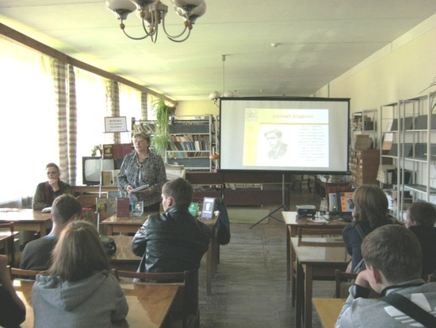
15 сентября сотрудники Демидовской центральной районной библиотеки Н. Прохоркина и Е. Никитина совместно с библиотекарем Демидовского аграрно-технологического техникума Н. П. Дуненковой провели литературный вечер «Веселый грустный человек», посвященный 120-летию со дня рождения М.Зощенко.
Много нового и интересного узнали собравшиеся об удивительном и талантливом писателе-юмористе! Студенты с удовольствием прослушали в исполнении Н. П. Дуненковой рассказ писателя «Свадьба» и просмотрели отрывок из фильма «Не может быть!».
Прошло много времени со дня рождения Михаила Зощенко, многое изменилось в нашей стране, но его сатира не утратила своей актуальности. Мы и сегодня узнаем в героях Зощенко своих современников.

Самый лучший папа
Каждый день в жизни любого человека, происходят какие–то замечательные события. Всегда есть, что отметить, есть, кого поздравить. И вот с недавних пор мужчины ощутили некую потребность в отстаивании своих прав. Во многих странах День отца отмечается наряду с Днем матери. Пришел черед и нам отметить День отца.
28 августа в Демидовской центральной детской библиотеке состоялся семейный праздник «Самый лучший папа». Это мероприятие проходило в рамках областной акции «Отцы за многодетную семью».
На праздник пришли семьи: Кирсановы – папа Александр, мама Елена, дети: Кирилл, Максим, Даша и дедушка Георгий Леонидович Лукьянов; Котыревы – папа Александр, мама Нина, дети: Маша и Даша, Максимовы – мама Ирина, сын Андрей, Олешовы – папа Владимир и сын Арсений, Черновы – папа Павел, мама Юлия и сын Тимофей. Дети представили своих родителей, чем они занимаются, как проводят свободное время всей семьей, взрослые вспоминали забавные случаи из своего детства.
Затем началась игровая программа, в которой с удовольствием принимали участие взрослые и дети. Юное поколение поздравило своих отцов импровизированным конкурсом чтецов стихов о папе.
Завершилось мероприятие совместным чаепитием. В библиотеке к этому событию была оформлена выставка – просмотр «Когда я с папой вместе».
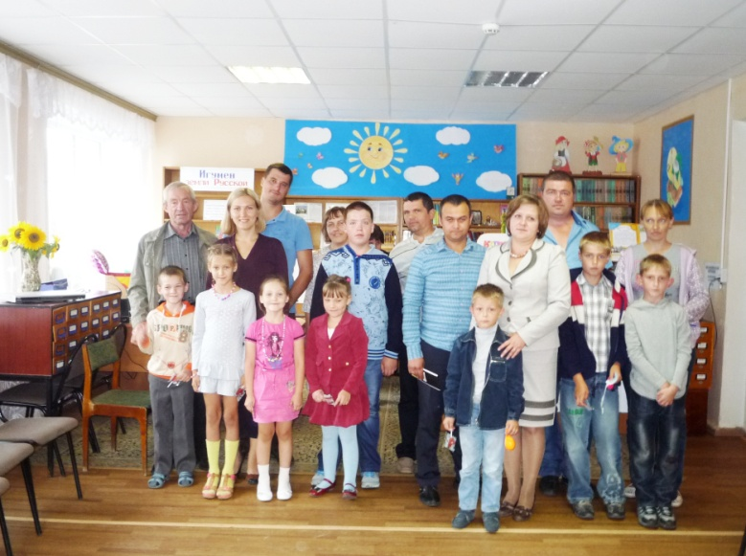

РОССИЙСКИЙ ТРИКОЛОР

Что за радуга на небе?
Красный, синий, белый цвет.
Это флаг моей России.
Красивее флага нет!
Снизу красный – цвет Побед.
В середине – синий.
Это цвет великих рек,
Что текут в России.
Ну а сверху – белый цвет.
Это всякий знает,
Что душевной чистотой
Русь гостей встречает.
А. Александров

Государственный флаг России — наша гордость, наша святыня — символ независимости и величия нашей Отчизны. Он символизирует нашу необъятную Родину с ее непростой судьбой, ее славным прошлым.
Уважение к флагу – это уважение к нашей истории, культуре и традициям. Флаг не просто атрибут государственности, а символ страны, олицетворяющий силу и могущество России. Указом Президента Российской Федерации 22 августа в России отмечается День Государственного флага.
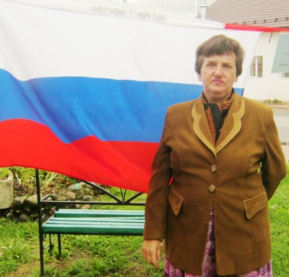
В этот день в Демидовской центральной районной библиотеке прошла акция «Это флаг моей России». В ходе которой, жители города познакомились с литературой по истории Российского флага, представленной на выставке «Под флагом России». Библиотекари провели беседы и викторины. Все присутствующие получили на память закладки «Флаг державы – символ славы».
Дополнило и украсило мероприятие полотнище Российского триколора, под которым все желающие фотографировались.

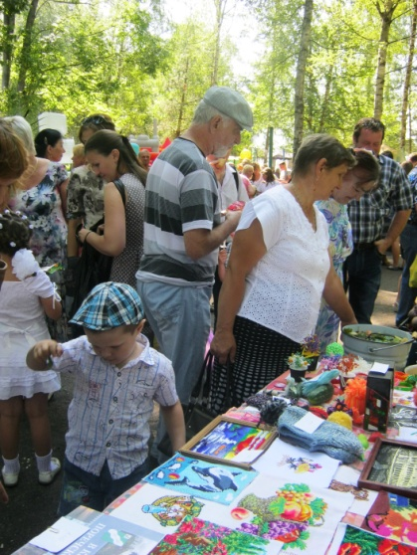
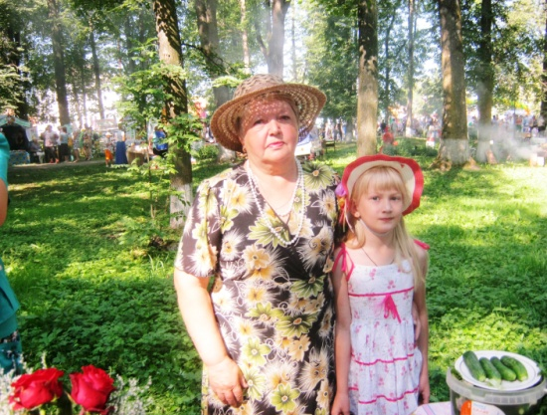
26 июля в городском парке состоялся межрегиональный праздник «Его Величество Огурец!». Демидовская центральная библиотека приняла участие в этом красочном культурно-массовом мероприятии.

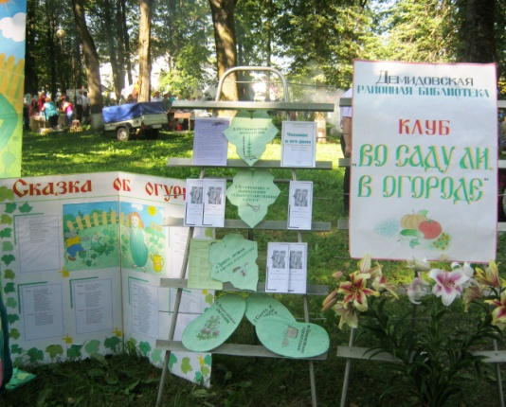
Ода демидовскому огурцу

Наш демидовский народ
Обожает огород,
Самый лучший молодец
В огороде – огурец!
Что там Шклов и Луховцы
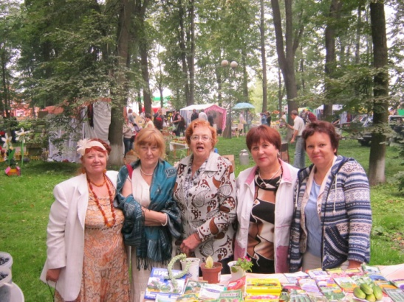
Наши лучше, огурцы!
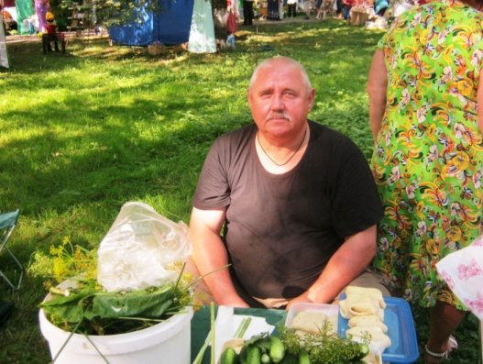
Наши в месяце – апреле,
Так растут под звон капели.
Я ничуть не стану врать:
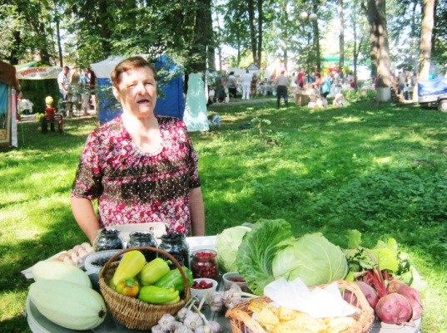
В мае можно собирать!
Огуречная страда
Душу радует всегда.
Хорошо, как, Боже мой!
В огород идти семьей.
Вот в стране, допустим, кризис,
А у нас – семейный бизнес:
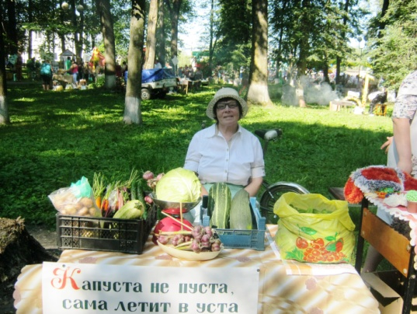
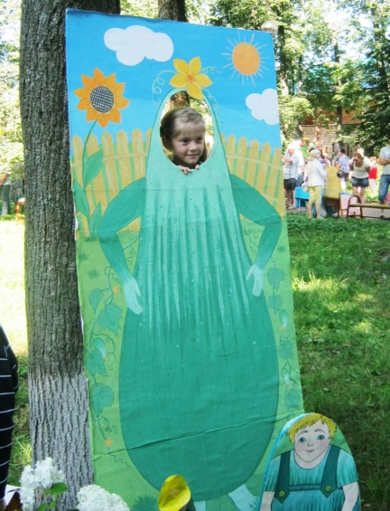
Огурец не только нас
Выручает в трудный час
И пупырчато-хрустящий,
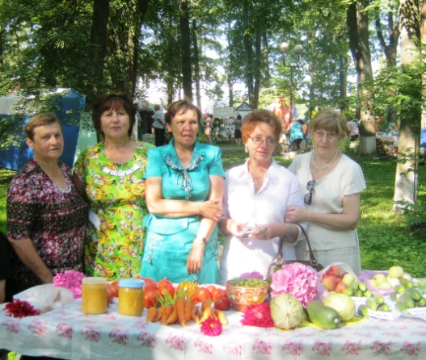
Наш спаситель настоящий…
Кто купил его, тот рад,
Огурец наш нарасхват.
На салат, засол, закуски,
Любим мы его по-русски!
Чтоб его навек прославить,
Надо памятник поставить!
Геннадий Язенькин

Акция «Счастья тебе, семья»
8 июля
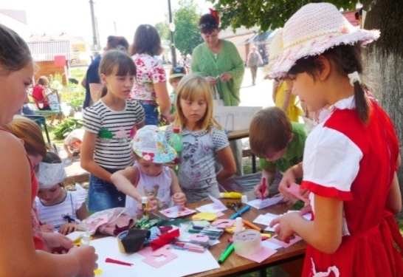
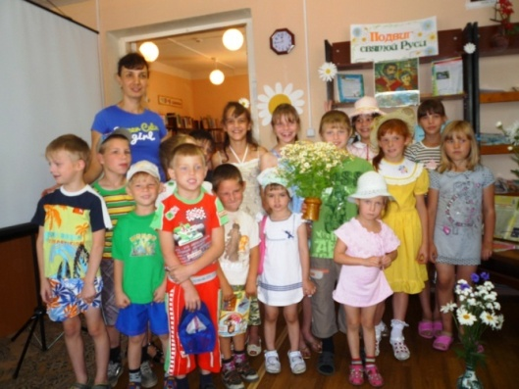

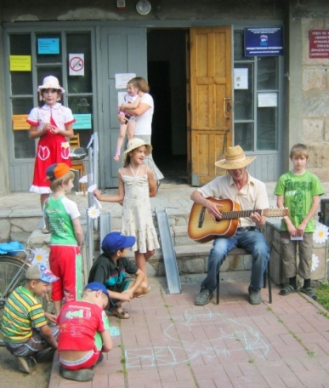
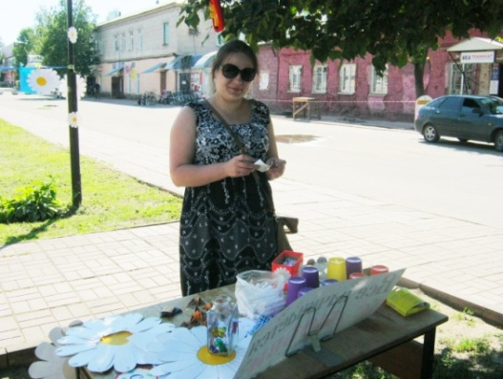

Росссийский триколор
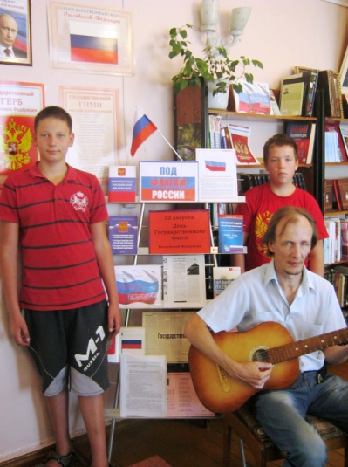
20 августа
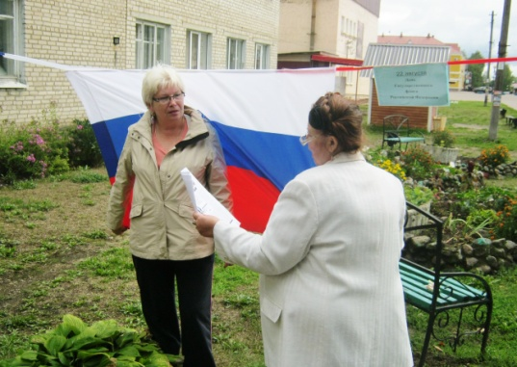
Этикет-класс «Вежливые слова»
10 июля
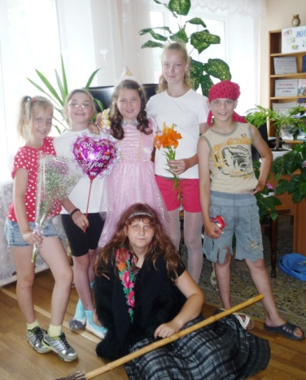

Путешествие в город Школоград
1 сентября
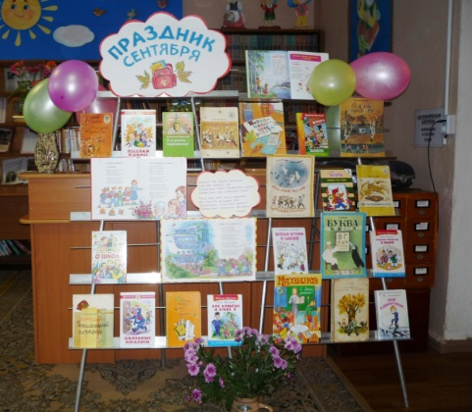
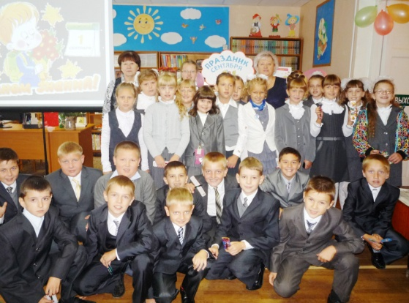

Историко-краеведческая конференция
«Е. Н. Водовозова – Писатель. Воспитатель. Просветитель»
29 сентября
